LAPORAN KERJA PRAKTIK

PENGEMBANGAN VISUAL IDENTITY
PT INOVASI DIGITAL INKLUSI
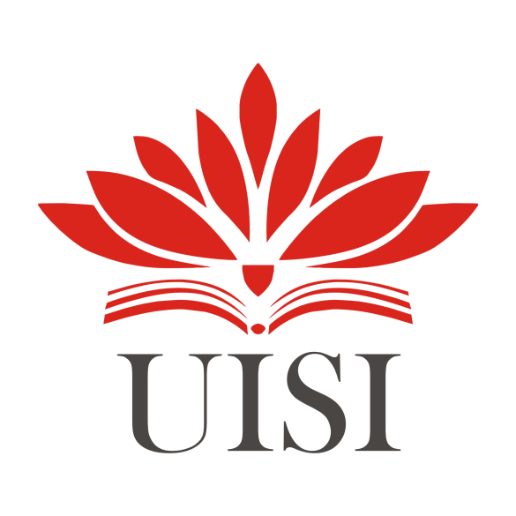

Disusun Oleh :
DUFAN MUDHAFI (3031810010)

Dosen Pembimbing:
RIZKY NOVIASRI, S.Sn., M.Ds.
NIDN 0722119002

PROGRAM STUDI DESAIN KOMUNIKASI VISUAL
UNIVERSITAS INTERNASIONAL SEMEN INDONESIA
GRESIK
2022

LAPORAN KERJA PRAKTIK

PENGEMBANGAN VISUAL IDENTITY
PT INOVASI DIGITAL INKLUSI

Disusun Oleh :
DUFAN MUDHAFI (3031810010)

Dosen Pembimbing:
RIZKY NOVIASRI, S.Sn., M.Ds.
NIDN 0722119002

PROGRAM STUDI DESAIN KOMUNIKASI VISUAL
UNIVERSITAS INTERNASIONAL SEMEN INDONESIA
GRESIK
2022
LEMBAR PENGESAHAN
Gresik, 3 Februari 2022

LAPORAN KERJA PRAKTIK
DI PT INOVASI DIGITAL INKLUSI
(Periode: 13 September 2021 s.d 13 Desember 2021)

Disusun Oleh:
DUFAN MUDHAFI (3031810010)

Mengetahui,  Ketua Program Studi Desain Komunikasi Visual UISI  Nova Ridho Sisprasojo, S.Sn., M.Ds.  NIDN 0706118802 |  | Menyetujui,  Dosen Pembimbing Kerja Praktik  Rizky Noviasri, S.Sn., M.Ds.  NIDN 0722119002

Menyetujui,
Pembimbing Lapangan

Bagja Wiranandhika Prawira
Head of Brand PT Inovasi Digital Inklusi
KATA PENGANTAR

Puji serta syukur penulis panjatkan kepada Allah SWT, karena atas rahmat dan hidayah-Nya sehingga laporan Kerja Praktik berjudul “PENGEMBANGAN IDENTITAS VISUAL PT INOVASI DIGITAL INKLUSI” dapat terselesaikan dengan baik. Laporan ini sebagai bukti bahwa penulis telah melaksanakan Kerja Praktik di PT Inovasi Digital Inklusi sebagai salah satu syarat kelulusan mata kuliah Kerja Praktik.
Tidak lupa penulis mengucapkan banyak terima kasih kepada pihak PT Inovasi Digital Inklusi yang selama 3 bulan telah memberikan kesempatan untuk melaksanakan Kerja Praktik.
Laporan ini dapat diselesaikan dengan adanya bantuan dari berbagai pihak seperti dosen pembimbing dan pembimbing lapangan, oleh karena itu penulis mengucapkan banyak terima kasih kepada semua pihak yang telah membantu penulis.
Susunan Laporan Kerja Praktik ini tentunya jauh dari kesempurnaan. Untuk itu penulis mengharapkan saran dan kritik demi perbaikan dan penyempurnaan laporan ini. Semoga laporan ini dapat bermanfaat bagi pembaca atau siapa saja yang membutuhkan, Aamiin. Atas perhatian dan kerja samanya penulis mengucapkan terima kasih.

Gresik, 26 Januari 2022

Penulis

DAFTAR ISI

HALAMAN JUDUL i
LEMBAR PENGESAHAN ii
KATA PENGANTAR iii
DAFTAR ISI iv
DAFTAR GAMBAR vi
DAFTAR TABEL vii

BAB I PENDAHULUAN
  - Latar Belakang 1
  - Tujuan dan Manfaat 2
  - Metodologi Pengumpulan Data 4
  - Waktu dan Tempat Pelaksanaan Kerja Praktik 4
  - Nama Unit Kerja Tempat Pelaksanaan Kerja Praktik 4

BAB II PROFIL PT INOVASI DIGITAL INKLUSI
  - Profil PT Inovasi Digital Inklusi 5
  - Visi dan Misi PT Inovasi Digital Inklusi 5
  - Lokasi PT Inovasi Digital Inklusi 6
  - Struktur Organisasi PT Inovasi Digital Inklusi 6
  - Produk 7

BAB III TINJAUAN PUSTAKA
- Identitas Visual 8
- Logo 8
- Warna 9
- Tipografi 9
- Supergrafis 10

BAB IV PEMABAHASAN
  - Struktur Organisasi Unit Kerja 11
  - Tugas Unit Kerja 11
  - Penjelasan Singkat Tugas Unit Kerja 12
  - Tugas Khusus (Pengembangan Identitas Visual) 12
    - Tujuan 13
    - Metodologi Perancangan 13
      - Alat dan Bahan 13
      - Prosedur Perancangan 14
  - Kegiatan Kerja Praktik 23
  - Jadwal Kerja Praktik 27

BAB V PENUTUP
  - Kesimpulan 30
  - Saran 30

DAFTAR PUSTAKA 31
LAMPIRAN 32

DAFTAR GAMBAR

Gambar 2.1 Struktur Organisasi PT Inovasi Digital Inklusi 7
Gambar 4.1 Logo Silang 16
Gambar 4.2 Anatomi Silmbol X Logogram 16
Gambar 4.3 Elemen Logogram 17
Gambar 4.4 Stacked Logo 17
Gambar 4.5 Logo Submark 18
Gambar 4.6 Warna Primer 19
Gambar 4.7 Warna Sekunder 19
Gambar 4.8 Tipografi 20
Gambar 4.9 Logo Backgrounds 21
Gambar 4.10 Patterns 21
Gambar 4.11 Implementasi identitas visual pada berbagai media 23
Gambar 4.12 Rapat Daring 24
Gambar 4.13 Pengerjaan Konsep Logo 25
Gambar 4.14 Pengerjaan Template dan Safe Area 25
Gambar 4.15 Pengerjaan Pola dan Aplikasi 26
Gambar 4.16 Proyek Ilustrasi 26

DAFTAR TABEL

Tabel 4.1 Jadwal Kerja Praktik 27

BAB I
PENDAHULUAN

  - Latar Belakang
Silang (PT Inovasi Digital Inklusi) merupakan start-up berbasis teknologi edukasi yang memberikan pembelajaran Bahasa Isyarat Indonesia (BISINDO) dari edukator Tuli melalui berbagai layanan, termasuk kelas online, platform video belajar online berlangganan, serta kelas tatap muka. Sebagai start-up yang memiliki tujuan besar, sudah selayaknya Silang mengimplementasikan identitas visual yang sesuai sebagai bagian dari upaya penguatan branding perusahaan dalam mencapai visi dan misinya menjadi wadah untuk menuju masyarakat Indonesia yang inklusif.
Identitas visual merupakan sekumpulan tanda yang secara grafis mengandung ciri khas tertentu yang mencitrakan sebuah entitas yang diwakilinya, yang dapat berupa institusi, lembaga, organisasi atau bahkan personal (Wheeler, 2018). Identitas visual merupakan aset yang sangat penting bagi sebuah entitas, antara lain sebagai tanda kepemilikan, jaminan kualitas, mencegah peniruan atau pembajakan. Selain menjadi bagian dari properti legal sebuah entitas, identitas visual juga berfungsi sebagai sarana identifikasi, diferensiasi, komunikasi, marketing dan sarana branding.
Silang sudah memiliki identitas visual seperti logo, tipografi, supergrafis, serta warna identitas yang telah tercantum dalam buku panduan brand (brand guideline). Namun demikian, identitas visual yang telah dirancang masih bersifat mendasar sehingga dalam pengimplementasiannya ke berbagai media dapat terjadi ketidak-konsistensian. Penerapan logo, tipografi dan supergrafis seringkali tidak seragam, baik dari sisi bentuk dan letaknya.
Berdasarkan pengamatan di atas, dapat diangkat permasalahan bahwa Silang mempunyai identitas visual yang dapat lebih diperdalam terkait konsep desain dan penerapannya. Maka dari itu, melalui kerja praktik ini, penulis ingin berpartisipasi dalam mengembangkan identitas visual Silang, dengan luaran berupa konsep identitas visual yang nantinya akan dituangkan pada buku panduan merek atau Brand Guideline. Identitas Visual yang disempurnakan diharapkan dapat menjadi aset yang lebih efektif dalam proses identifikasi, diferensiasi, serta sebagai komunikasi pemasaran dan branding Silang.

  - Tujuan dan Manfaat
    - Tujuan
Tujuan dari dilaksanakannya kerja praktik di PT inovasi Digital Inklusi secara umum dan khusus antara lain sebagai berikut.

Umum
- Memperoleh pengalaman kerja dan mendapat peluang untuk dapat berlatih menangani permasalahan di masyarakat.
- Menerapkan pengetahuan yang diperoleh selama perkuliahan terhadap instansi di bidang terkait.

Khusus
- Memberikan identitas visual untuk media komunikasi PT Inovasi Digital Inklusi
- Mengetahui proses kerja desainer grafis dalam Divisi Branding di PT Inovasi Digital Inklusi.
- Mendapatkan kesempatan untuk mengembangkan diri dalam rangka persiapan untuk berkarir.
- Menerapkan kemampuan yang diperoleh selama mempelajari Desain Komunikasi Visual di bangku kuliah.
- Memenuhi beban satuan kredit semester (SKS) yang harus ditempuh sebagai persyaratan akademis di Jurusan Desain Komunikasi Visual UISI.

    - Manfaat
Manfaat dari pelaksanaan kerja praktik di PT Inovasi Digital Inklusi adalah sebagai berikut:
- Bagi Perguruan Tinggi
  - Sebagai kegiatan yang dapat mengukur kemampuan dan kesiapan mahasiswa dalam penguasaan materi dan penerapan ilmu yang telah diajarkan pada saat perkuliahan.
- Bagi Perusahaan
  - Membantu menyumbangkan gagasan terhadap pemecahan permasalahan dalam perusahaan.
  - Menjalin kerjasama antara perusahaan dengan dunia Pendidikan.
- Bagi Mahasiswa
  - Memperoleh gambaran, pengalaman, dan pemahaman mengenai profesi desainer grafis dalam kenyataan bekerja.
  - Memberikan kesempatan untuk mengaplikasikan teori yang didapat selama perkuliahan dengan dunia kerja.
  - Menambah relasi dalam lingkup desain.
  - Membentuk sikap professional, kreatif dan kritis dalam bekerja.
  - Mengetahui kemampuan dan kekurangan diri sebagai persiapan kerja.
  - Membuka peluang kerja bagi mahasiswa setelah lulus kuliah.
  - Memperdalam potensi dan keterampilan diri di bidang keilmuan Desain Komunikasi Visual.
  - Metodologi Pengumpulan Data
Metodologi yang digunakan untuk memperoleh data dalam pelaksanaan kerja praktik adalah metode Focus Group Discussion (FGD). Focus Group Discussion dapat didefinisikan sebagai suatu diskusi yang dilakukan secara sistematis dan terarah mengenai suatu isu atau masalah tertentu. Menurut Irwanto (2006), FGD merupakan suatu proses pengumpulan data dan informasi yang sistematis mengenai suatu permasalahan tertentu yang sangat spesifik melalui diskusi kelompok. FGD dimaksudkan untuk menghindari pemaknaan yang salah dari seseorang peneliti terhadap fokus masalah yang sedang diteliti. Dalam kerja praktik ini, semua diskusi dikerjakan secara daring.

  - Waktu dan Tempat Pelaksanaan Kerja Praktik
Lokasi : PT Inovasi Digital Inklusi berlokasi di Jalan T.B Simatupang No. 18, Pasar
Minggu, Jakarta Selatan, DKI Jakarta.
Kerja Praktik dilaksanakan secara daring dari rumah (work from home), sesuai dengan kebijakan mengenai pencegahan penyebaran COVID-19.
Waktu : 13 September 2021 – 13 Desember 2021

  - Nama Unit Kerja Tempat Pelaksanaan Kerja Praktik
Unit Kerja: Divisi Branding Silang
BAB II
PROFIL PT INOVASI DIGITAL INKLUSI

- Profil PT Inovasi Digital Inklusi
Silang (PT Inovasi Digital Inklusi) adalah sebuah perusahaan teknologi yang bergerak di bidang inovasi digital untuk membangun ekosistem inklusif bagi teman Tuli dan teman dengar (sapan bagi orang yang mendengar).
Start-up berbasis teknologi edukasi yang didirikan pada tahun 2019 ini memiliki tujuan besar yaitu menjadi wadah untuk menuju masyarakat Indonesia inklusif, yaitu kesetaraan aksesibilitas, kolaborasi antara teman Tuli dan teman dengar serta membangun isu Tuli sebagai pengembangan ilmu pengetahuan dan inovasi teknologi. Untuk mewujudkan visi tersebut, Silang mengembangkan berbagai layanan belajar berbasis teknologi, termasuk layanan kelas online, platform video belajar online berlangganan, serta kelas tatap muka yang dapat dipelajari oleh siapapun dengan jadwal kelas yang sangat fleksibel.
Di Silang, pembelajaran BISINDO dididik secara langsung oleh edukator Tuli. Selain memiliki edukator Tuli yang luas di bidangnya, kurikulum di Silang bukan hanya mengajari materi bahasa isyarat, tetapi juga budaya Tuli, ekspresi, gestur, serta filosofi dari gerakan bahasa isyarat.

- Visi dan Misi PT Inovasi Digital Inklusi
Berikut adalah visi dan misi dari PT Inovasi Digital Inklusi.
- Visi
PT Inovasi Digital Inklusi memiliki visi membangun masyarakat Indonesia inklusif.
- Misi
Misi PT Inovasi Digital Inklusi antara lain sebagai berikut.
- Menyediakan layanan belajar Budaya dan Bahasa Isyarat yang profesional.
- Menyediakan layanan aksesibilitas untuk masyarakat Tuli dan Disabilitas.
- Membangun jaringan mitra Tuli dan Disabilitas di seluruh Indonesia dan stakeholder lainnya.
- Senantiasa membangun kemampuan sumber daya manusia masyarakat Tuli dan Disabilitas, berinovasi dan membangun lingkungan yang inklusif.

- Lokasi PT Inovasi Digital Inklusi
Lokasi dari PT Inovasi Digital Inklusi yaitu bertempat di Jalan T.B Simatupang No. 18, Pasar Minggu, Jakarta Selatan, DKI Jakarta.

- Struktur Organisasi PT Inovasi Digital Inklusi
Struktur organisasi PT Inovasi Digital Inklusi terdiri dari:
- Chief Excecutive Officer/Chief Financial Officer
Di Silang, pemimpin perusahaan memegang peran sebagai CEO dan CFO, dengan tugasnya antara lain mengawasi kinerja setiap departemen, merencanakan program kerja dan mengelola kinerja sumber daya manusia. Selain itu juga memiliki tanggung jawab untuk mengelola, melakukan perencanaan dan menganalisis arus keuangan perusahaan.
- Chief Operating Officer.
Tugas dari Chief Operating Officer adalah mengawasi fungsi operasional perusahaan. Di Silang COO bekerja sama dengan 4 divisi yang meliputi Divisi Marketing Komunikasi yang mengurus proses pemasaran, Divisi Edukasi yang mengurus pembelajaran BISINDO, Divisi Branding yang mengurus brand perusahaan, dan Divisi Desain yang mengurus pembuatan desain.
- Chief Product Officer
CPO bertanggung jawab dalam pengembangan produk perusahaan. Di Silang CPO bekerja sama dengan pengembang front-end dan desainer UI/UX.
- Support Team
Silang memiliki tim pendukung yang terdiri dari manajer JBI yang membantu keperluan komunikasi antara Teman Dengar dan Teman Tuli, serta Legal & Finance yang membantu dalam urusan hukum dan keuangan perusahaan.
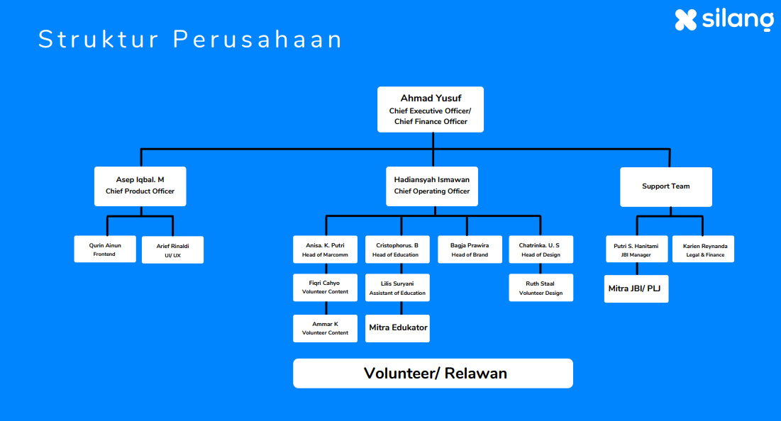
Gambar 2.1 Struktur Organisasi PT Inovasi Digital Inklusi

2.5 Produk
Silang memberikan jasa pelayanan pembelajaran BISINDO melalui kelas online maupun kelas tatap muka, workshop atau webinar, paket video belajar online, serta aplikasi mobile.
BAB III
TINJAUAN PUSTAKA

  - Identitas Visual
Menurut Yumiasih (2013) dalam Fadhila (2017), identitas visual adalah visualisasi pada sebuah merek dan termasuk dalam aplikasi desain seperti logo, kop surat, website, atau kartu nama. Menurut Jessica dan Siswanto dalam Damara (2018), identitas visual berkesinambungan dengan filosofi, nilai, makna visi dan misi, bidang industri, target dan sebagainya, yang membentuk sebuah capaian yang diinginkan oleh perusahaan.
Menurut Rustan (2017) dalam Sumedi (2018), identitas visual merupakan kepribadian suatu entitas suatu perusahaan yang dapat dirasakan oleh indra yang menyampaikan pesan atau tujuan perusahaan tersebut serta citra dan karakter melalui simbol dan ciri khas yang berbeda-beda (logo, tagline. nama, warna).
Dari pengertian di atas, dapat diketahui bahwa identitas visual merupakan visualisasi pada sebuah merek yang berkesinambungan dengan filosofi, nilai dari perusahaan yang dapat membentuk sebuah citra atau image pada suatu entitas terhadap konsumen.

  - Logo
Asal kata logo dari bahasa Yunani Logos, yang berarti kata, pikiran, pembicaraan, akal budi. Pada awalnya lebih dulu popular adalah istilah logotype, bukan logo. Logo adalah penyingkatan dari logotype. Istilah logo baru muncul tahun 1937 dan kini istilah logo lebih populer daripada logotype. Logo bisa menggunakan elemen apa saja: tulisan, logogram, gambar, ilustrasi, dan lain-lain (Rustan, 2009).
Menurut Rustan (2009), beberapa fungsi dari logo adalah sebagai berikut.
1. Identitas diri, untuk membedakannya dengan identitas milik orang lain.
2. Tanda kepemilikan Untuk membedakan miliknya dengan milik orang lain.
3. Tanda jaminan kualitas.
4. Mencegah peniruan / pembajakan.

  - Warna
Rustan (2009) mengatakan, warna memainkan peran sangat besar dalam pengambilan keputusan saat membeli barang. Warna juga meningkatkan brand recognition sebanyak 80% menurut penelitian yang dilakukan oleh University of Loyola, Cicago, Amerika. Karena itu pemilihan warna yang tepat merupakan proses sangat penting dalam mendesain identitas. Untuk itu pemilihan warna membutuhkan riset dalam bidang psikologi, budaya, dan komunikasi.
Rustan (2009) juga menyatakan, umunya ada dua macam warna pada identitas visual, yaitu warna pada logo dan warna untuk perusahaan. Adakalanya corporate color yang digunakan dalam alplikasi-aplikasi desain menggunakan warna pada logo, namun ada juga yang memperluas jangkuan area warnanya.

  - Tipografi
Tipografi dalam corporate identity dibagi menjadi dua macam, yaitu tipografi dalam logo (lettermarks) dan tipografi yang digunakan dalam media-media aplikasi logo (corporate typeface / corporate typography) (Rustan, 2009).
Rustan (2009) juga menambahkan bahwa untuk lettermarks keunikan menjadi hal yang paling utama dalam logo. Sedangkan pada coporate typeface lebih bertujuan untuk menjaga kesatuan desain (unity) antar media-media atau aplikasi desain perusahaan. Tidak lupa juga harus sesuai dengan fungsi-fungsi tipografi pada umumnya, yaitu penyampai informasi harus nyaman dibaca dengan segala kriterianya (legible, readable, dan lain-lain).

  - Supergrafis
Menurut Simon Bell (2009), supergrafis adalah alat hebat, dominan, serta unik yang mendukung citra brand, yang bersumber dari logo. Supergrafis dapat tampil untuk menciptakan gaya yang istimewa serta mudah dikenali. Supergrafis adalah elemen desain yang digunakan untuk menjaga keseragaman suatu corporate identity dan secara umum digunakan dalam berbagai aplikasi corporate identity. Supergrafis menjadi elemen pendukung pembentuk identitas yang dapat digunakan sebagai ciri khas dari brand. Aplikasi dari supergrafis ini bisa berupa warna, icon, maupun seni instalasi.

BAB IV
PEMBAHASAN

4.1 Struktur Organisasi Unit Kerja
- Head of Brand
Bagja Wiranandhika Prawira
    - Head of Design
Chatrinka Ustuhanifan Sugiapto
    - UI/UX Designer
Galang Dayu Nugraha
    - Visual Designer (Volunteer Kerja Praktik)
      - Dufan Mudhafi (Universitas Internasional Semen Indonesia)
      - Aulia Nabila Fikra Ayu Laraswati (Universitas Telkom)

4.2 Tugas Unit Kerja
Tugas dalam Divisi Branding di PT Inovasi Digital Inklusi memiliki berbagai tugas yang berkaitan dengan proses branding. Tugas Divisi Branding antara lain sebagai berikut.
- Merancang strategi branding.
Dalam mem-branding, tugas pertama sebagai langkah awal proses branding adalah merancang perencanaan dan konsep branding, serta apa saja yang diperlukan untuk branding.
- Mengembangkan citra merek perusahaan.
Sebagai upaya untuk dikenal masyarakat, Divisi Branding juga bertanggung jawab untuk mengembangkan citra merek perusahaan dengan menciptakan unsur-unsur pendukung seperti nilai brand, tagline, identitas visual yang akan diidentifikasi oleh masyarakat sehingga dapat melekat di benak konsumen maupun masyarakat.
- Mengelola brand sebagai strategi promosi perusahaan.
Setalah merancang strategi branding dan juga mengembangkannya, Langkah selanjutnya yang dilakukan di Divisi Branding adalah mengelola brand dengan menerapkan apa saja yang sudah direncanakan dan dikembangkan ke berbagai aktivitas promosi perusahaan, dimana dilakukan secara berkelanjutan.

4.3 Penjelasan Singkat Tentang Tugas Unit Kerja
Di Silang, Divisi Branding memiliki tugas sebagai pengurus semua hal terkait branding Silang. Divisi Branding bertanggung jawab untuk mengembangkan citra merek perusahaan, mempertahankan persepsi publik yang diinginkan tentang merek tersebut sebagai bagian dari strategi pemasaran perusahaan, serta memperluas merek ke audiens baru. Salah satu pekerjaan yang ditangani adalah visual branding yang akan dikerjakan penulis dalam Kerja Praktik ini.
4.4 Tugas Khusus (Pengembangan Visual Identity)
Dalam kerja praktik ini, penulis beserta anggota lain di Divisi Branding diberikan tugas untuk menyempurnakan konsep dan juga aset-aset identitas visual di dalam Brand Guideline yang dimiliki perusahaan sebelumnya, seperti logo, tipografi, palet warna, supergrafis dan sebagainya. Brand Guideline tersebut selanjutnya akan digunakan sebagai pedoman dalam penerapan identitas visual Silang ke berbagai media. Dalam pelaksanaannya, Kerja Praktik ini dilakukan secara daring.

4.4.1 Tujuan
Tujuan dari pengembangan identitas visual Silang adalah untuk menyempurnakan Brand Guideline yang akan digunakan sebagai pedoman pengaplikasian identitas visual Silang.

4.4.2 Metodologi Perancangan
Metode perancangan yang digunakan dalam pengembangan identitas visual Silang adalah metode perancangan dari teori Human Centered Design (IDEO, 2015), terdapat tiga tahap, yaitu:
- Insipiration
Fase inspirasi merupakan tahap pengembangan ide kreatif yang dapat dibuat menjadi solusi. Pada tahap ini desainer mempelajari cara melakukan pendekatan melalui berempati.
- Ideation
Fase ideation merupakan tahap dimana desainer merealisasikan gagasan dan ide yang telah dipelajari pada tahap sebelumnya dengan mengidentifikasi peluang-peluang yang ada.
- Implementation
Fase implementation merupakan tahap penerapan solusi yang dibuat. Pada tahap ini solusi yang dirancang dilakukan prototyping dan disempurnakan supaya dapat mengetahui apabila solusi tersebut dapat terlaksana dengan baik.

4.4.2.1 Alat dan Bahan
Berikut adalah alat dan bahan dalam pelaksanaan kerja praktik ini.
4.4.2.1.1 Alat
Peralatan yang digunakan dalam perancangan ini adalah perangkat komputer dengan koneksi internet untuk mengikuti rapat daring. Proses perancangan menggunakan beberapa Software komputer antara lain Adobe Illustrator dan Photoshop.
4.4.2.1.2 Bahan
Bahan yang digunakan dalam perancangan identitas visual ini adalah Brand Guideline versi sebelumnya sebagai bahan referensi.

4.4.2.2 Prosedur Perancangan
Dalam perancangannya, setiap identitas visual Silang terbentuk melalui tiga tahap perancangan menurut Human Centered Design. Pengerjaan dilakukan secara berurutan dari yang paling mendasar seperti konsep logo, warna, dan seterusnya.
4.4.2.2.1 Inspirasi
Pada tahap inspirasi, penulis penulis bersama anggota tim branding lainnya melakukan diskusi mengenai rencana perancangan identitas visual dan mencari inspirasi bersama-sama. Tim membedah nilai-nilai brand untuk digunakan sebagai sumber inspirasi perancangan identitas visual Silang. Nilai-nilai brand tersebut akan mendorong perkembangan ide menjadi solusi. Dari diskusi yang dilakukan, Silang memiliki brand personality yang dibangun sebagai bagian dari semangat inklusif antara lain sebagai berikut.
1. Passionate; bergerak secara optimal sesuai dengan kemampuan yang dimiliki.
2. Innovative; memiliki kemampuan untuk menerapkan solusi kreatif terhadap masalah dan peluang untuk meningkatkan atau untuk memperkaya kehidupan orang lain.
- Inclusive; memposisikan diri ke dalam posisi yang sama dengan orang lain atau kelompok lain sehingga membuat Silang berusaha untuk memahami perspektif orang lain atau kelompok lain dalam menyelesaikan sebuah permasalahan, dalam hal ini adalah komunitas disabilitas dan Tuli.
4. Adaptability; memiliki kemampuan untuk kita bisa bereaksi, berubah menyesuaikan dengan perubahan yang terjadi di sekitarnya.
5. Fun; mengekspresikan atau menggambarkan keadaan atau hal yang menyenangkan dan menghibur.
6. Growth; Silang percaya bahwa kemampuan tim dapat dikembangkan melalui dedikasi, kerja keras, dan umpan balik dari orang lain.

4.4.2.2.2 Ideasi
Pada tahap ideasi, penulis melakukan brainstorming. Gagasan yang didapat akan direalisasikan sehingga menjadi solusi dari permasalahan visual dari identitas visual Silang. Penulis menempatkan semangat inklusif sebagai tema dalam perancangan identitas visual dan nilai-nilai brand sebagai kata kunci yang harus termuat dalam konsep identitas visual Silang.
- Logo
Budaya inklusif senatiasa diterapkan di Silang. Silang memahami bahwa dunia ini luar biasa dengan keragamannya. Silang menekankan bahwa perbedaan itu indah selama kita mengerti. Logo Silang mencakup para pelajar yang menemukan keunikan-keunikan itu, para pendidik yang berperan dengan sepenuh hati, dan Silang sendiri sebagai akses untuk mewujudkan cita-cita mereka yang indah, kesetaraan.
Gambar 4.1 Logo Silang
Logo tersebut merupakan versi standar dari logo Silang yang penggunaannya diutamakan selama masih memungkinkan. Logo Silang terdiri dari kombinasi logotype dan logogram. Logotype tidak dapat berdiri sendiri atau diaplikasikan tanpa disertai Logogram. Penggunaan logo harus selalu memakai file logo yang tersedia dan tidak diperbolehkan melakukan perubahan proporsi logo untuk menghindari penggunaan logo yang tidak semestinya.
Bahasa Isyarat Indonesia (BISINDO) merupakan instrumen utama yang dipraktikkan di Silang. Simbol X mengisyaratkan kata 'Silang', yang merupakan singkatan dari Sign Languange, atau dalam bahasa Indonesia berarti Bahasa Isyarat.
Gambar 4.2 Anatomi Simbol X Logogram
Bentuk stadion menggambarkan tempat dua pihak dalam mencapai tujuan, sebagaimana aspirasi Silang untuk menjadi fasilitas antara individu yang ingin belajar bahasa isyarat dan edukator yang andal untuk mewujudkan masyarakat Indonesia inklusif.
Gambar 4.3 Elemen Logogram
Struktur miring merepresentasikan karakter spesial dengan adanya berbagai perbedaan di lingkungan kita. Dalam hal ini, Silang selalu memahami perbedaan dan menghargai keragaman setiap individu.
Bentuk lingkaran dengan sudut di atasnya melambangkan Teman Dengar, sapaan untuk non difabel yang berkomunikasi dengan Teman Tuli. Bentuk lingkaran dengan sudut di bawahnya melambangkan Teman Tuli, yang juga berarti edukator bahasa isyarat. Kedua objek tersebut berbentuk kelopak bunga, menggambarkan hasil terindah yang diperoleh dari proses pengembangan potensi diri di Silang.
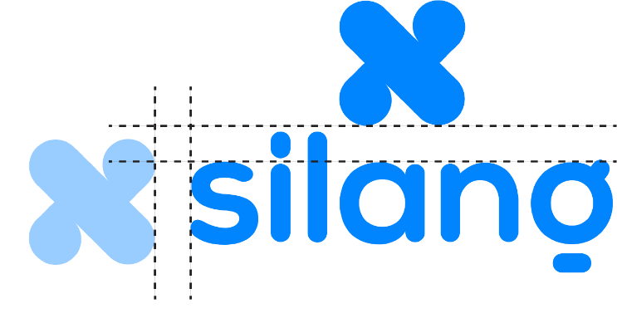
Gambar 4.4 Stacked Logo
Logo Silang versi tumpuk dapat menggantikan versi standar yang tidak memungkinkan untuk diterapkan dalam beberapa kondisi yang bergantung pada proporsi. Versi ini dapat digunakan selama ruang yang tersedia membatasi penggunaan logo standar, ataupun saat ruang kosong masih banyak tersisa sehingga penggunaan versi tumpuk menjadikannya lebih seimbang. Logo versi ini dapat digunakan pada semua media untuk segala rasio aspek, baik itu persegi, lanskap maupun potret.
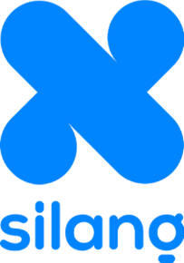
Gambar 4.5 Logo Submark
Logo submark merupakan versi sederhana dari logo Silang yang diaplikasikan pada media dengan tingkat keterbacaan rendah, untuk memudahkan pengenalan Silang sehingga logo tetap merepresentasikan Silang. Logo Submark Silang dapat berperan sebagai watermark dalam foto maupun video, serta di setiap halaman buku atau di bagian belakang kartu bisnis atau kaos. Logo submark juga bisa diaplikasikan sebagai stampel surat, profil media sosial maupun favicon situs web.
- Warna
Untuk mencerminkan identitas Silang sebagai tempat yang penuh potensi, Silang menerapkan warna biru sebagai warna utama logo Silang. Warna biru berarti andal, dapat dipercaya dan bertanggung jawab. Logo dengan warna biru diutamakan untuk selalu digunakan selama masih tampak kontras dengan latar belakang, dan tidak samar karena adanya latar belakang berwarna biru maupun turunannya. Logo dengan warna biru tidak seharusnya ditempatkan pada latar belakang gelap, namun sangat dianjurkan untuk digunakan pada latar belakang terang, seperti putih atau warna yang termasuk dalam kategori tint.
Gambar 4.6 Warna Primer
Untuk pemakaiannya, jika dibutuhkan untuk tampilan media elektronik, warna logo menggunakan warna versi RGB. Untuk tampilan media cetak, maka warna yang digunakan adalah warna biru versi CMYK. Format warna dapat ditemukan dengan kode berikut.
Proses 4-Warna = C: 76 M: 47 Y: 0 K: 0
Elektronik/RGB = R: 1 G: 133 B: 255
Palet Web = #0085ff
Warna sekunder untuk logo Silang hadir dalam beberapa warna. Penggunaannya tergantung pada gambar maupun warna latar belakang. Penerapan logo di atas warna latar belakang yang bernuansa gelap atau warna dengan tingkat shade yang kuat harus menggunakan versi putih. Logo putih juga diharuskan jika warna latar belakang menyamai warna primer, biru dan turunannya untuk menjaga keterbacaan logo. Pemakaian warna putih akan menciptakan kesan seimbang dan elegan.
Gambar 4.7 Warna Sekunder
- Tipografi
Tipografi yang digunakan sebagai identitas visual Silang terbagi menjadi 2, yaitu Nunito Sans dan Roboto. Nunito Sans digunakan sebagai huruf primer untuk penulisan headline, subheadline, body text, hingga captions. Sedangkan Roboto digunakan sebagai huruf sekunder untuk penulisan angka dan simbol lainnya.
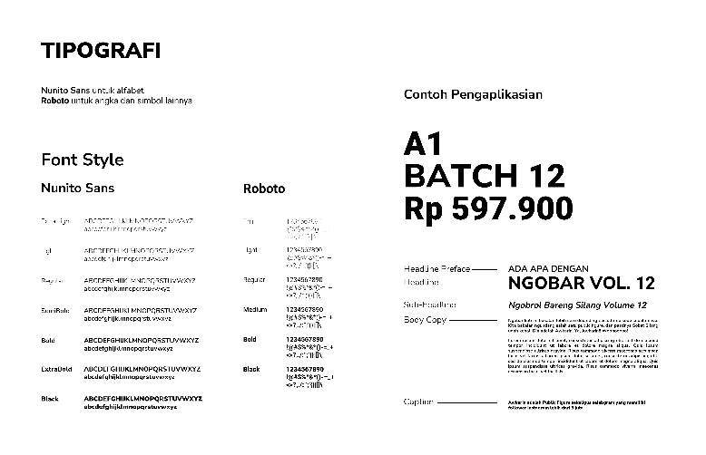
Gambar 4.8 Tipografi
- Background
Pengaplikasian logo Silang pada berbagai macam latar belakang harus mengikuti pedoman agar mempertahankan keterbacaan logo. Pertimbangan utama dalam aplikasi logo adalah selalu memastikan logo tetap terllihat dengan jelas. Maka dari itu logo yang digunakan harus tetapkontras dengan warna latar belakang, baik terang, gelap, polos, maupun bergambar.
Gambar 4.9 Logo Backgrounds
- Pola
Pola Silang diambil dari tiga elemen dalam logogram, Teman Dengar, Teman Tuli, dan Silang sendiri. Pola Silang merepresentasikan bentuk sharing technology, yang menjadi instrument dalam edukasi di Silang.
Gambar 4.10 Patterns
4.4.2.2.3 Implementasi
Pada tahap ini gagasan solusi dibawa menjadi sesuatu yang nyata. Di fase ini dilakukan prototyping, dimana gagasan yang berupa konsep identitas visual diterapkan pada berbagai media.
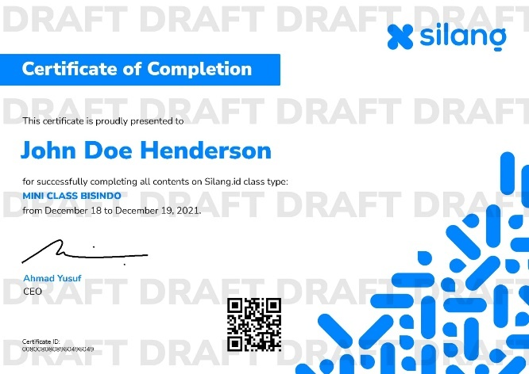
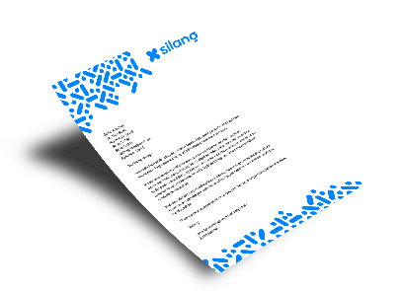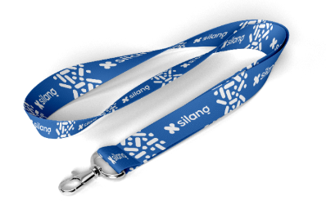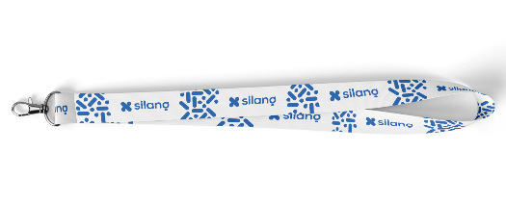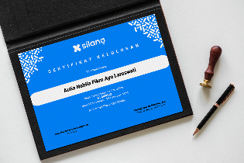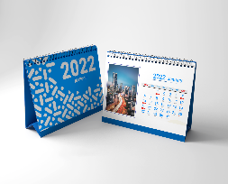
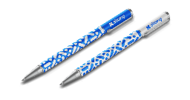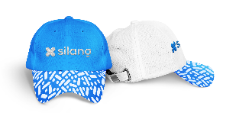
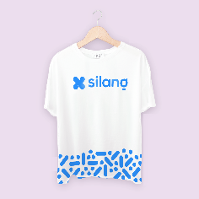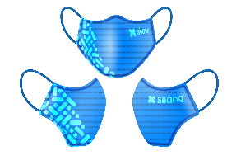
Gambar 4.11 Implementasi identitas visual pada berbagai media

4.5 Kegiatan Kerja Praktik
Pelaksanaan Kerja Praktik di Divisi Branding dibimbing oleh Bagja Wiranandhika Prawira selaku Brand Officer Silang. Penulis ditempatkan di bagian pengembangan Brand Guideline bersama 1 anggota kerja praktik lainnya. Dalam pelaksanaannya, kerja praktik ini berlangsung selama 3 bulan, terhitung mulai September hingga Desember 2021. Penulis ditugaskan dengan pengembangan konsep beserta aset identitas visual Silang. Luaran yang akan dihasilkan dalam pegembangan identitas visual ini adalah konsep identitas visual yang akan dituangkan pada Brand Guideline Silang versi terbaru, menggantikan versi sebelumnya.
- Bulan Pertama (13 September – 12 Oktober 2021)
Pada hari pertama diadakan meeting operasional sekaligus orientasi untuk peserta kerja praktik. Di sini para peserta kerja praktik saling memperkenalkan diri, selanjutnya diberikan arahan mengenai alur kerja. Sistem kerja praktik di Silang dilaksanakan secara online. Semua pekerjaan dapat ditinjau melalui platform online, yaitu Trello. Di sana peserta kerja praktik akan diberikan proyek tertentu dan akan dicantumkan siapa yang akan mengerjakannya sesuai divisi.
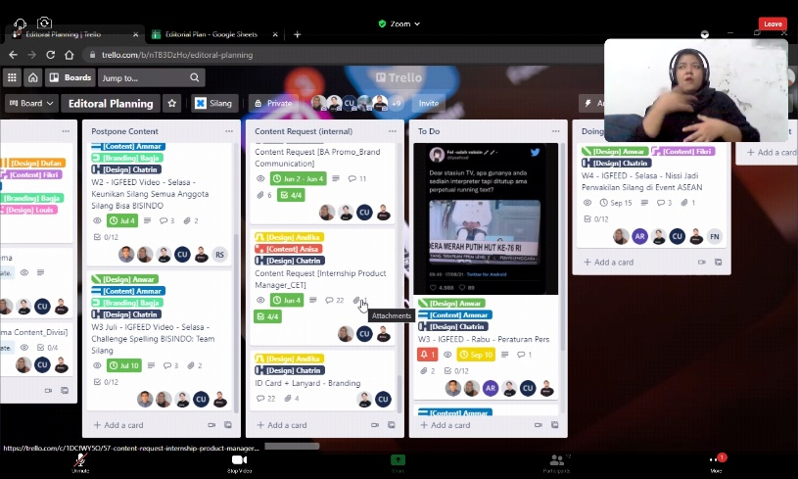
Gambar 4.12 Rapat Daring

Di Divisi Branding terdapat peserta kerja praktik sebanyak dua orang. Dalam pengerjaan proyek, masing-masing akan diberikan tanggung jawab untuk mengerjakan secara individu maupun berkolaborasi. Proyek pertama yang kami terima merupakan tugas terkait konsep logo. Penulis membedah konsep logo, yang memuat penjelasan mengenai filosofi dari masing-masing komponen logo, beserta panduan warna, posisi variatif logo Silang. Setelah proses pengerjaan, dalam pertemuan online penulis mempresentasikan hasil pengerjaan, kemudian dilanjutkan diskusi untuk selanjutnya dilakukan perbaikan. Setelah selesai, proyek selanjutnya adalah terkait tipografi. Kami berkolaborasi menetapkan font yang digunakan untuk keperluan desain.
Gambar 4.13 Pengerjaan Konsep Logo

- Bulan Kedua (13 Oktober – 12 November 2021)
Setelah mempresentasikan hasil pengerjaan tipografi, proyek setelahnya mengenai safe area. Pada pertemuan berikutnya penulis mempresentasikan progress safe area, dengan tambahan proyek untuk latar belakang logo dan juga kesalahan penggunaannya. Di sini penulis memberikan supergrafis beserta panduan batas ruang pada logo silang dan membuat template untuk postingan sosial media yang disertai panduan area aman. Setelah menyelesaikan kedua proyek tersebut, pengerjaan dilakukan ke proyek pola.
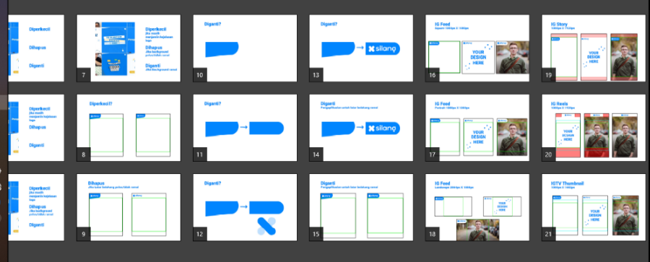
Gambar 4.14 Pengerjaan Template dan Safe Area

- Bulan Ketiga (13 November – 13 Desember 2021)
Penulis mengerjakan pola untuk identitas visual Silang, kemudian dilakukan asistensi di pertemuan berikutnya. Setelah disetujui, penulis menuangkan pola tersebut pada berbagai mock up sebagai gambaran dari pengaplikasian pola. Setelah menyelesaikan proyek tersebut, tugas terakhir dalam Kerja Praktik ini adalah pembuatan ilustrasi yang ditujukan untuk aplikasi yang sedang dikembangkan oleh Silang. Kemudian Kerja Praktik diakhiri dengan salam penutupan.
Gambar 4.15 Pengerjaan Pola dan Aplikasi
Gambar 4.16 Proyek Ilustrasi

4.6 Jadwal Kerja Praktik
Tabel 4.1 Jadwal Kerja Praktik
Kegiatan | September 2021
 | 1 | 2 | 3 | 4 | 5 | 8 | 9 | 10 | 11 | 12 | 15 | 16 | 17 | 18 | 19 | 22 | 23 | 24 | 25 | 26 | 29 | 30 | 31
Orientasi Kerja Praktik
Introduksi Branding Silang
Meeting Operasional
 | Oktober 2021
 | 1 | 2 | 3 | 4 | 5 | 6 | 8 | 10 | 11 | 12 | 15 | 16 | 17 | 20 | 21 | 22 | 23 | 24 | 27 | 28 | 29 | 30 | 31
Pengerjaan Tugas: Konsep Logo
Presentasi Tugas: The Logo: Primary Form & Concept
Revisi Konsep Logo
Meeting: Typografy Discussion
Pengerjaan Tipografi
Presentasi Tugas: Tipografi
Meeting: Logo Grid and Safe Area Discussion
Pengerjaan Logo Backgrounds and Incorrect Uses
Meeting dan Presentasi Tugas: Logo Backgrounds and Incorrect Usage
 | November 2021
 | 1 | 2 | 3 | 4 | 5 | 6 | 8 | 10 | 11 | 12 | 15 | 16 | 17 | 20 | 21 | 22 | 23 | 24 | 27 | 28 | 29 | 30 | 31
Pengerjaan Safe Area
Meeting dan Presentasi Tugas: Implementasi Logo dan Safe Area pada media sosial
Meeting: Silang Pattern
Pengerjaan Pattern
Meeting dan Presentasi Tugas: Silang Pattern, Silang Stuff
Revisi Silang Pattern and Stuff
 | Desember 2021
 | 1 | 2 | 3 | 4 | 5 | 6 | 8 | 10 | 11 | 12 | 15 | 16 | 17 | 20 | 21 | 22 | 23 | 24 | 27 | 28 | 29 | 30 | 31
Meeting: Aplikasi, Icon dan Ilustrasi
Penutupan

BAB V
KESIMPULAN DAN SARAN

  - Kesimpulan
Berdasarkan kegiatan Kerja Praktik yang telah dilaksanakan pada tanggal 13 September 2021 -13 Desember 2021, penulis dapat menyimpulkan bahwa:
    - Kerja Praktik ini bertujuan untuk mengetahui bagaimana mengembangkan identitas visual PT Inovasi Digital Inklusi sebagai upaya meningkatkan brand awareness.
    - Pengembangan identitas visual pada PT Inovasi Digital Inklusi dapat bermanfaat sebagai upaya untuk lebih meningkatkan Brand Awareness.
    - Pengembangan identitas visual didasari pada Brand Guideline yang telah dirancang sebelumnya, yang konsepnya dirasa masih bisa lebih diperdalam guna mencegah ketidak-seragaman dalam penerapannya ke berbagai media.
    - Perancangan identitas visual terbentuk dengan adanya nilai-nilai perusahaan dan konsep branding, yaitu semangat inklusif.
5.2 Saran
Berdasarkan kesimpulan di atas, penulis dapat memberikan saran sebagai berikut.
- Penerapan visual di setiap media-media komunikasi perusahaan perlu dilakukan dengan konsisten, karena sebuah konsistensi visual dapat menciptakan sebuah image di benak audience, yang kemudian menimbulkan brand awareness.
- Sebuah acuan untuk penerapan visual yaitu Graphic Standard Manual dapat membantu terbentuknya konsistensi visual dalam implementasi di berbagai media.
DAFTAR PUSTAKA

Wheeler, A (2018) Designing Brand Identity, John Wiley and Sons Inc., Hoboken, New Jersey.
Yumiasih, L (2013) Visual Identity.
http://lelyumiasih.blogspot.co.id/2013/11/visual-identity_4802.html
Rustan, S (2009) Mendesain Logo, PT Gramedia Pustaka Utama, Jakarta.
Sumedi, M (2018) Perancangan Visual Identity Kampung Surodinawan Mojokerto Sebagai Upaya Pengenalan Kepada Masyarakat, Thesis, Universitas Dinamika, Surabaya.
Damara, S. L (2019) “Perancangan Identitas Visual Kampung 1000 Topeng Sebagai Upaya Meningkatkan Brand Awareness. Jurnal Art Nouveau, Universitas Dinamika, Surabaya.
Binus University (2014) FOCUSS GROUP DISCUSSION, Entry Form Noor Wahyuni.
https://qmc.binus.ac.id/2014/08/28/focus-group-discussion/

LAMPIRAN
Dokumentasi Sidang Kerja Praktik
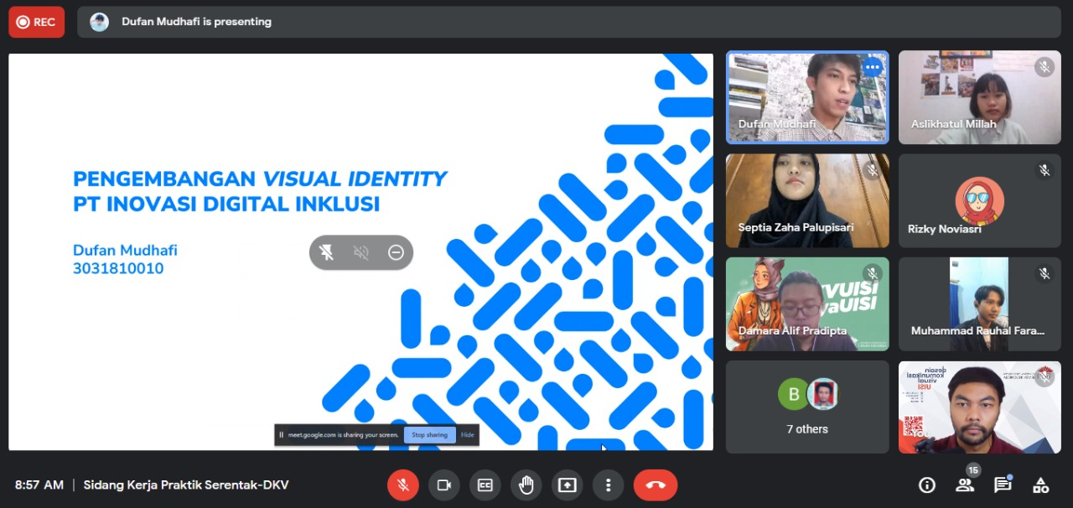
Lembar Kehadiran Kerja Praktik

Sertifikat
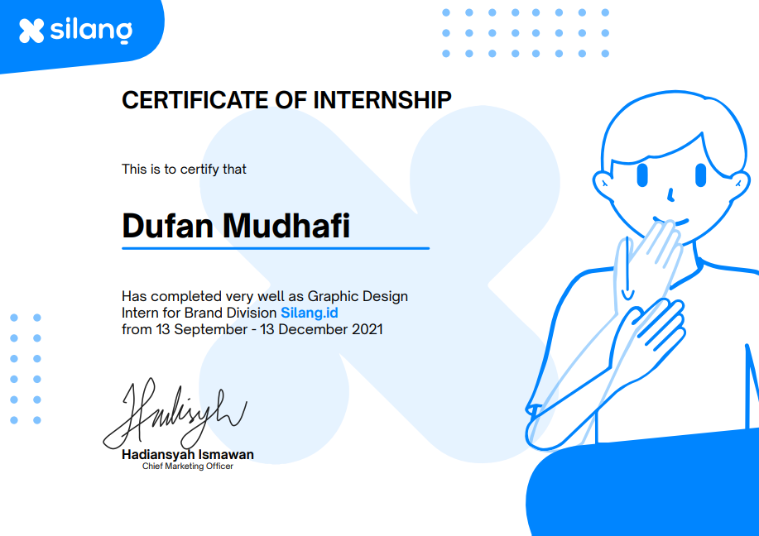

Surat Tanda Diterima
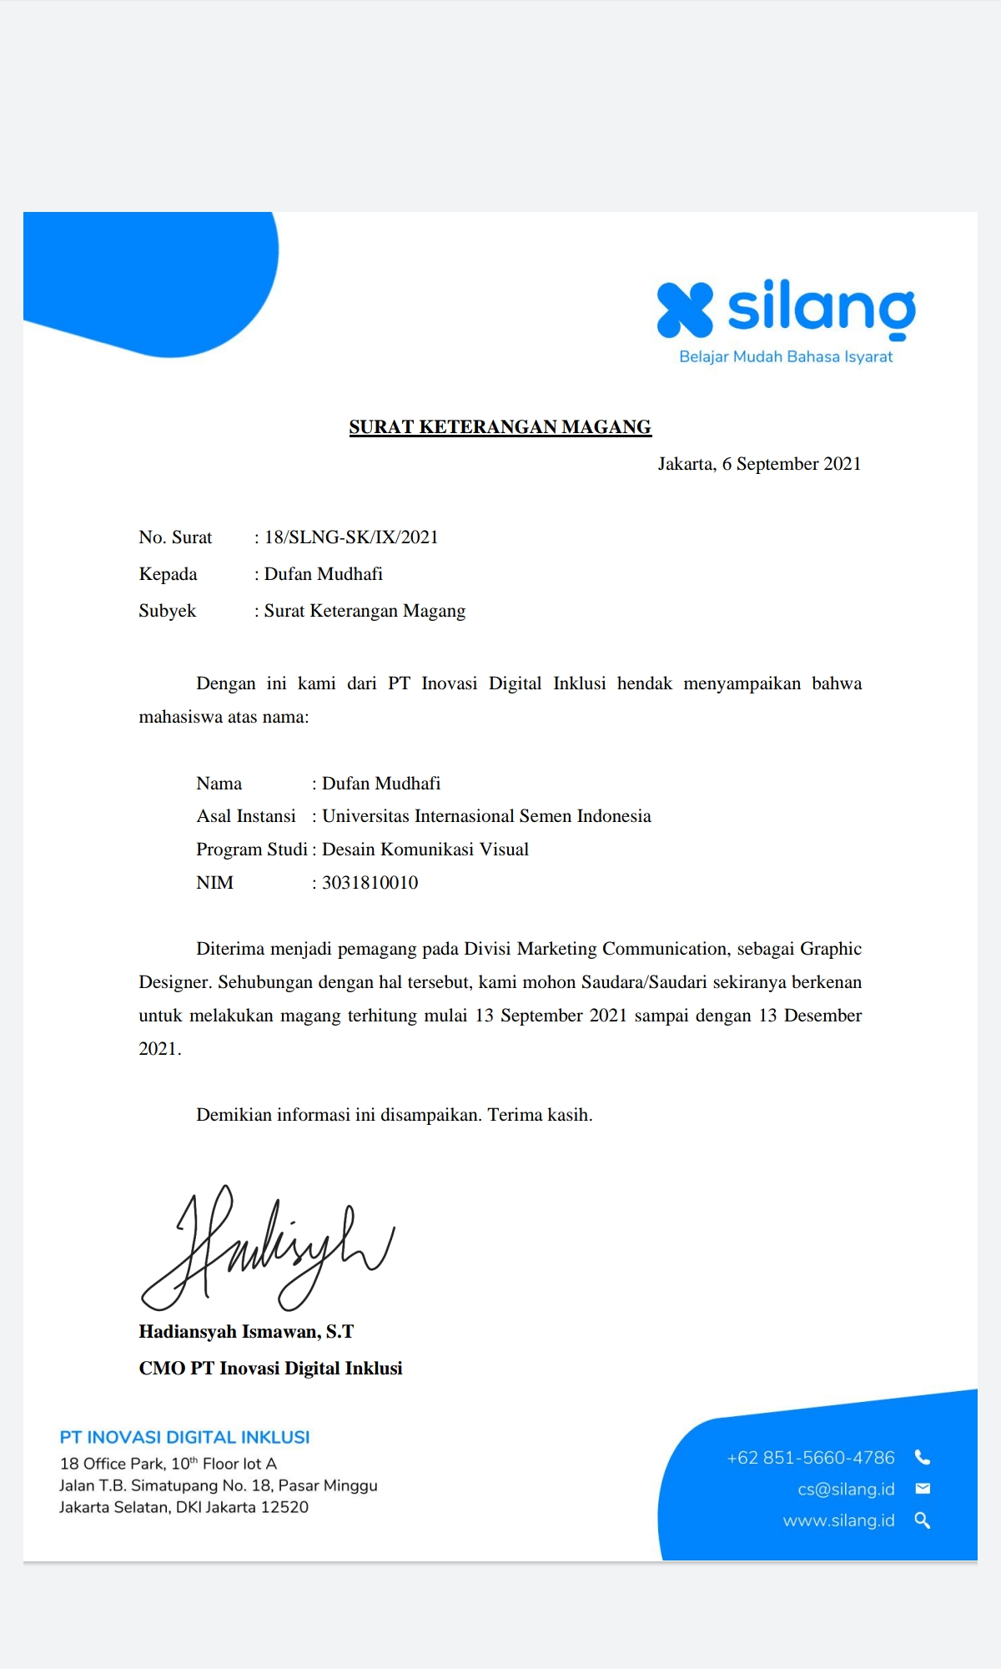
Dokumentasi Kerja Praktik
